1、Html5新标签

1. 强大的绘图功能（小游戏、动画、绘图）
2. 新增视频、音频标签（不用借助flash或第三方工具）

2、css3新属性

3、响应式布局

（1）、什么是响应式布局（指同一个页面在不同分辨率的设备上都能有比较合适的显示效果）

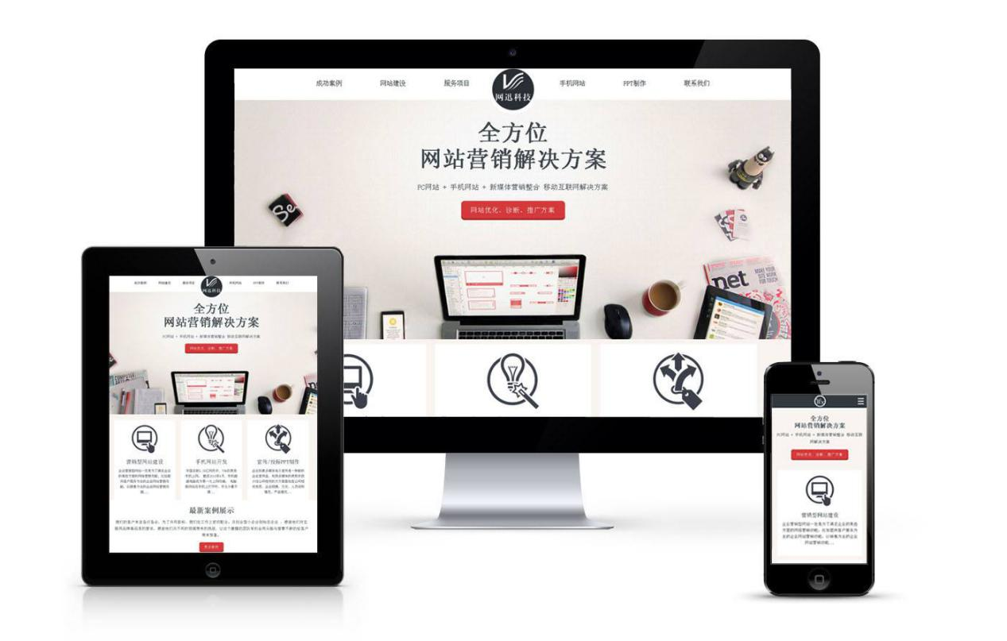

（2）、为什么要设计响应式界面（为不同终端的用户提供更加舒适的界面和更好的用户体验）

4、Web app

（1）、什么是web app（Web app就是能像APP应用一样运行在移动端的网页）

（2）、与响应式设计的区别

（3）、web app的优势（无需安装、可以实现跨平台、升级和维护较容易）